Отчёт по лабораторной работе №5
  - Дисциплина: Операционные системы
Семёнов Александр Дмитриевич
Содержание

1. Цель работы
Освоить использование менеджера паролей pass для безопасного хранения учётных данных и систему управления кофигурацинными файлами chezmoi для синхронизации настроек рабочей среды.

2. Задание
- Установить и настроить менеджер паролей pass
- Установить и настроить chezmoi
- Выполнить настройку второй машины/компьютера с использованием созданного репозитория

3. Теоретическое введение

3.1 Менеджер паролей pass
pass (The standard Unix password manager) — менеджер паролей, следующий философии Unix. Основные принципы работы:
- Хранение данных: пароли сохраняются в файловой системе в виде обычных файлов, организованных в каталоги.
- Безопасность: каждый файл шифруется с помощью GPG-ключа пользователя.
- Структура базы: может быть произвольной, но для совместимости с дополнительным ПО рекомендуется семантическая структура (например, example.com/user.gpg, user@example.com.gpg).
- Синхронизация: поддерживается работа с Git, что позволяет хранить базу паролей в удалённом репозитории и использовать её на нескольких устройствах.

3.2 Управление конфигурационными файлами с chezmoi
chezmoi — инструмент для управления dotfiles (конфигурационными файлами) в домашнем каталоге пользователя.
Основные возможности:
- Хранение: состояние файлов сохраняется в ~/.local/share/chezmoi, который является клоном Git-репозитория.
- Шаблоны: поддержка шаблонов Go (синтаксис {{ .variable }}) для создания конфигураций, адаптируемых под разные машины.
- Переменные: доступ к данным окружения через chezmoi data (ОС, имя хоста, архитектура и др.).
- Условные выражения: возможность включать/исключать части конфигурации в зависимости от условий (if, eq, and, or).
- Безопасность: отделение общих конфигураций от чувствительных данных (пароли, токены) с помощью шаблонов и внешних хранилищ секретов.
- Работа с несколькими машинами: простая инициализация новой машины одной командой (chezmoi init –apply), автоматическая синхронизация изменений.

4. Выполнение лабораторной работе

4.1 Менеджер паролей pass

4.2 Установка
Я установил pass (рис. 1).
Рисунок 1: Установка pass
А также gopass (рис. 2).
Рисунок 2: Установка gopass

4.3 Настройка
Посмотрел список ключей (рис. 3).
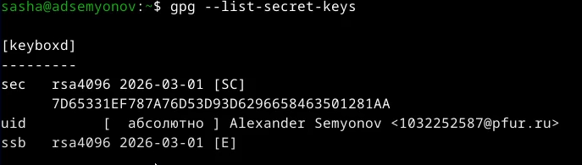
Рисунок 3: Список ключей
Инициализировала хранилище (рис. 4).
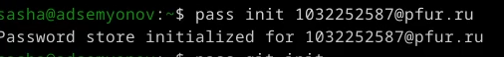
Рисунок 4: Инициализация хранилища
Создал структуру git и задал адрес репозитория на хостинге, предварительно создав репозиторий (рис. 5).
Рисунок 5: Создание структуры git
Выполнил следующую команду для синхронизации (рис. 6).
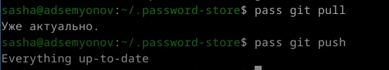
Рисунок 6: Синхронизация

4.4 Настройка интерфейса с браузером
Я установил интерфейс для взаимодейтсвия с браузером (рис. 7).
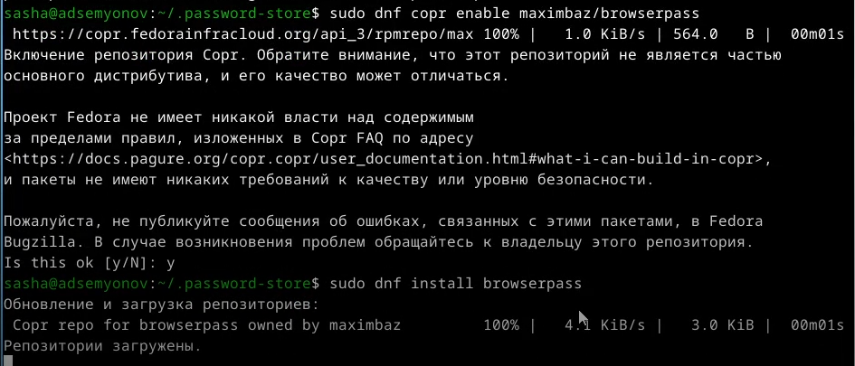
Рисунок 7: Установка интерфейса

4.5 Дополнительное программное обеспечение
Я установил дополнительное программное обеспечение (рис. 8).
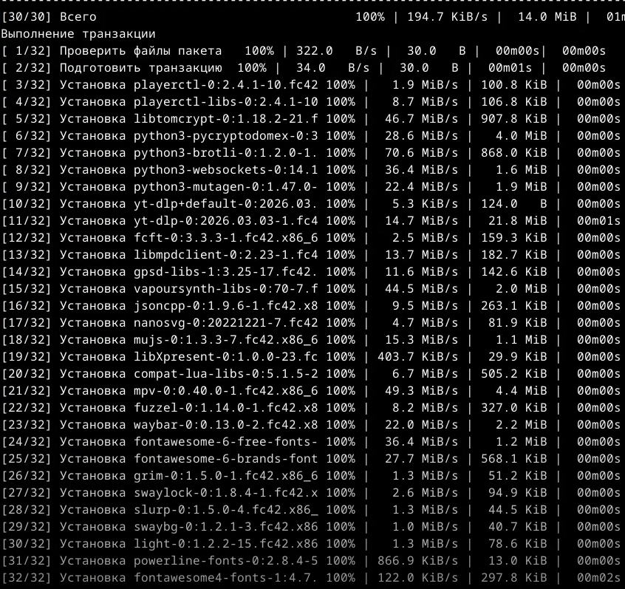
Рисунок 8: Дополнительное ПО

4.6 Установка
С помощью wget скачивается необходимый файл (рис. 9).
Рисунок 9: Скачивание файла с помощью wget

4.7 Подключение репозитория к своей системе
Далее инициализировал chezmoi с моим репозиторием dotfiles (рис. 10).
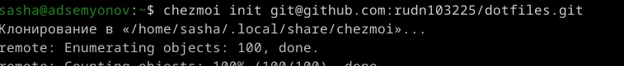
Рисунок 10: Инициализация chezmoi
И проверил какие изменения внесет chezmoi в домашний каталог (рис. 11).
Рисунок 11: Проверка изменений
Запустил chezmoi apply -v, поскольку меня устраивают изменения (рис. 12).
Рисунок 12: Запуск chezmoi apply -v

4.8 Ежедневные операции с chezmoi
Я извлекл изменения из репозитория и применила их. Потом извлекл изменения и посмотрел, что изменится, фактически не применяя изменения. И т.к. я доволен изменениями, я применил их (рис. 13).
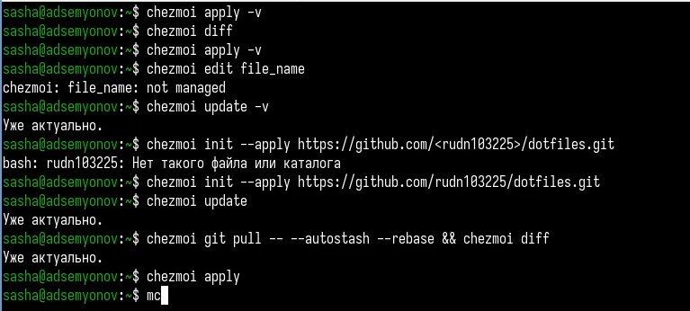
Рисунок 13: Просмотр и применение изменений
Чтобы автоматически фиксировать и отправлять изменения в репозиторий, я добавил в файл конфигурации ~/.config/chezmoi/chezmoi.toml следующее: (рис. 14).
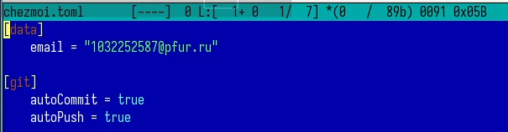
Рисунок 14: Файл конфигурации

5. Выводы
Я освоил использование менеджера паролей зфыы для безопасного хранения учётных данных и систему управления кофигурацинными файлами chezmoi для синхронизации настроек рабочей среды.

6. Список литературы
ТУИС

